附件一：
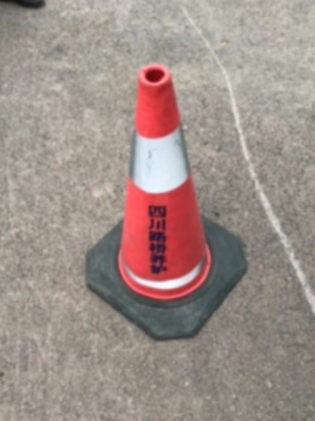
名 称 | 规格型号 | 数量（单位） | 单价（元） | 总 价（元） | 单个重量（kg） | 材 质
软胶锥形桶 | 高90cm | 500个 |  |  | 4Kg | EVA

备注：锥形桶为彩色反光EVA材质并印有“叙古高速”字样（非外套）。报价需包含运输费、印字费、增值税普票。

